Gegenüberstellung „Leiterschaukelexperiment“ und „Umkehrung des Leiterschaukelexperiments“

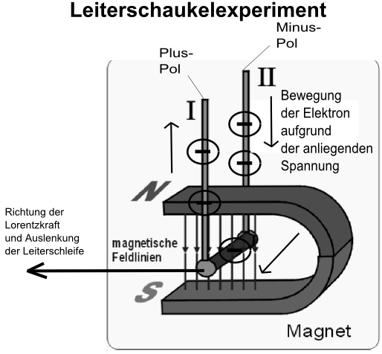
Die Lorentzkraft wirkt nur auf bewegte Ladungen in einem Magnetfeld. Bei diesem Experiment sorgt ein Netzgerät dafür, dass an den beiden Enden (Plus- und Minus-Pol) eine Spannung anliegt, d.h. ein Elektronenmangel am Plus-Pol und ein Elektronenüberschuss am Minus-Pol.
Die Elektronen versuchen diese Ladungsdifferenz auszugleichen - es fließen Elektronen von II zu I. Auf die bewegten Elektronen im Magnetfeld wirkt die Lorentzkraft. Diese Kraft sorgt für eine Auslenkung der Leiterschleife aus seiner Ruheposition. Die Lorentzkraft wirkt nur solange, wie sich die Elektronen im Leiter bewegen - sprich nur wenn Strom fließt. Schaltet man das Netzgerät aus, fließen keine Elektronen mehr und somit wirkt auch keine Lorentzkraft mehr auf die Elektronen, da die Elektronen sich im Magnetfeld nicht mehr bewegen. Folge: Die Auslenkung der Leiterschleife verschwindet.
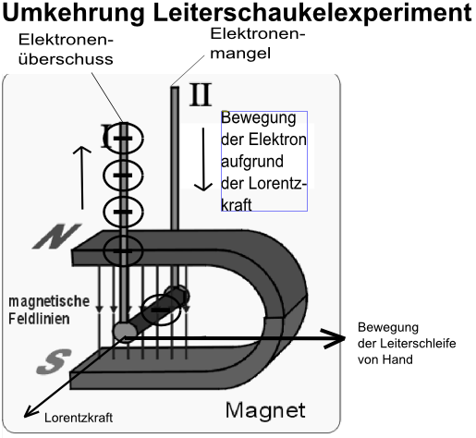
Die Lorentzkraft wirkt nur auf bewegte Ladungen in einem Magnetfeld. Bei diesem Experiment wird die Leiterschaukel von Hand bewegt. Dadurch werden auch die Elektronen in der Leiterschaukel im Magnetfeld mitbewegt. Folge: Auf die Elektronen wirkt die Lorentzkraft. Diese "saugt" einige Elektronen vom Leiterende II ab und "drückt" sie zum Leiterende I. Es fließt kurzzeitig ein Strom. Dadurch liegt dann an den beiden Enden eine Spannung an, d.h. ein Elektronenmangel am Leiterende II und ein Elektronenüberschuss am Leiterende I. Der Strom fließt nur solange, bis die Kraft mit der sich die Elektronen am Leiterende I abstoßen, so groß ist, wie die Lorentzkraft. Die Lorentzkraft wirkt nur solange, wie der Leiter von Hand bewegt wird. Bleibt die Leiterschlaufe in einer Position stehen wirkt keine Lorentzkraft mehr auf die Elektronen und die Elektronen verteilen sich wieder gleichmäßig in der Leiterschaukel. Folge: Die Spannung wird 0.

